[doc sps="1.8" acron="rge" jtitle="Revista Geográfica de América Central" stitle="Rev. Geog. Amér. Central" issn="1011-484X" pissn="1011-484X" eissn="2215-2563" pubname="Universidad Nacional, Costa Rica" license="http://creativecommons.org/licenses/by-nc-sa/4.0" issueno="70" dateiso="20230600" season="Jan/June" order="03" fpage="91" lpage="106" pagcount="16" doctopic="oa" language="es"]Doi:[doi]10.15359/rgac.70-1.3[/doi]
[toctitle]Artículo[/toctitle]

[doctitle language="es"]Compatibilidad de soluciones PPP en línea considerando distintos tiempos de medición respecto a soluciones semanales SIRGAS[/doctitle]
[doctitle language="en"]Compatibility of online PPP solutions considering different time intervals with respect to weekly SIRGAS solutions[/doctitle]
[doctitle language="pt"]Compatibilidade de soluções de PPP online considerando diferentes tempos de medição em relação às soluções SIRGAS semanais[/doctitle]

[author role="nd"][fname]Arianna [/fname] [surname]Murillo Méndez[/surname] [xref ref-type="aff" rid="aff1"]¹[/xref] [authorid authidtp="orcid"]0000-0003-0250-1098[/authorid][/author]
[author role="nd"][fname]Jorge [/fname] [surname]Moya Zamora[/surname] [xref ref-type="aff" rid="aff2"]²[/xref] [authorid authidtp="orcid"]0000-0001-6953-4885[/authorid][/author]

[normaff id="aff1" ncountry="Costa Rica" norgname="Universidad de Costa Rica" icountry="CR"][label]¹[/label] [role]Licenciada en Ingeniería Topográfica[/role] de la [orgname]Universidad de Costa Rica[/orgname]. Correo electrónico: [email]arianna.murillo@ucr.ac.cr[/email], https://orcid.org/0000-0003-0250-1098[/normaff]
[normaff id="aff2" ncountry="Costa Rica" norgname="Universidad Nacional" icountry="CR"][label]² [/label][role]Doctor en Ingeniería Geográfica[/role]. [orgdiv1]Escuela de Topografía, Catastro y Geodesia[/orgdiv1]. [orgname]Universidad Nacional[/orgname]. Correo electrónico: [email]jmoya@una.cr[/email], https://orcid.org/ 0000-0001-6953-4885[/normaff]

[xmlabstr language="es"][sectitle]Resumen[/sectitle]
[p]Se realizó el Procesamiento Puntual Preciso en línea de un conjunto archivos de observación diarios pertenecientes a 13 estaciones GNSS de operación continua en Costa Rica los cuales fueron adaptados a tres intervalos de tiempo: 24 horas, 6 horas en la mañana y 6 horas en la tarde. El estudio se realizó entre la semana 1934 y la semana 1986. El objetivo principal fue determinar la influencia que tienen los distintos intervalos de tiempo en las soluciones PPP obtenidas mediante el servicio en línea del CSRS-PPP de Canadá y sus discrepancias respecto a las coordenadas finales calculadas semanalmente por el Sistema de Referencia Geodésico para las Américas que actualmente están vinculadas a la solución ITRF2014/IGb2014. Los resultados demostraron que las diferencias en las componentes geocéntricas, además del intervalo de tiempo utilizado en el procesamiento, dependen también de la ubicación geográfica, lo cual, representa un elemento a considerar en el caso de que los usuarios contemplen este servicio en línea como una opción para el cálculo de observaciones GNSS.[/p][/xmlabstr]
[kwdgrp language="es"][sectitle]Palabras clave:[/sectitle] [kwd]Soluciones PPP[/kwd], [kwd]soluciones SIRGAS[/kwd], [kwd]intervalo de medición[/kwd], [kwd]comparación[/kwd], [kwd]georreferenciación[/kwd][/kwdgrp]

[xmlabstr language="en"][sectitle]Abstract[/sectitle]
[p]Precise Point Positioning (PPP) online was carried out on a set of daily observation files belonging to 13 GNSS stations of continuous operation in Costa Rica, which were adapted to three-time intervals: 24 hours, 6 hours in the morning and 6 hours in the afternoon. The study was conducted between week 1934 and week 1986. The main objective was to determine the influence of the different time intervals on the PPP solutions obtained through the Canadian CSRS-PPP online service and their discrepancies with respect to the coordinates calculated weekly by the Sistema de Referencia Geodésico para las Américas (SIRGAS) and that are currently linked to the ITRF2014/IGb2014 solution. The results showed that the differences in the geocentric components, in addition to the time interval used in the processing, also depend on the geographical location, which represents an element to consider if users contemplate this online service as an option for computation of GNSS observations.[/p][/xmlabstr]
[kwdgrp language="en"][sectitle]Keywords:[/sectitle] [kwd]PPP solutions[/kwd], [kwd]SIRGAS solutions[/kwd], [kwd]measurement interval[/kwd], [kwd]comparison[/kwd], [kwd]geo-reference[/kwd][/kwdgrp]

[xmlabstr language="pt"][sectitle]Resumo[/sectitle]
[p]Foi realizado o Processamento Pontual Preciso Online de um conjunto de arquivos de observação diária pertencentes a 13 estações GNSS em operação contínua na Costa Rica, que foram adaptados a três intervalos de tempo: 24 horas, 6 horas da manhã e 6 horas da tarde. O estudo foi realizado entre a semana de 1934 e a semana de 1986. O objetivo principal foi determinar a influência dos diferentes intervalos de tempo nas soluções de PPP obtidas através do serviço online canadense CSRS-PPP e suas discrepâncias em relação às coordenadas. Sistema de Referência Geodésica para as Américas que atualmente estão vinculados à solução ITRF2014/IGb2014. Os resultados mostraram que as diferenças nos componentes geocêntricos, além do intervalo de tempo utilizado no processamento, também dependem da localização geográfica, o que representa um elemento a ser considerado caso os usuários contemplem este serviço online como um serviço online para cálculo de observações GNSS.[/p][/xmlabstr]
[kwdgrp language="pt"][sectitle]Palavras-chave:[/sectitle] [kwd]Comparação[/kwd]; [kwd]Georreferenciamento[/kwd]; [kwd]Intervalo de medição[/kwd]; [kwd]Soluções PPP[/kwd]; [kwd]Soluções SIRGAS[/kwd][/kwdgrp].

[hist]Recibido: [received dateiso="20220302"]02/03/2022[/received]
Aceptado: [accepted dateiso="20220527"]27/05/2022[/accepted][/hist]

[xmlbody][sec sec-type="intro"][sectitle]Introducción[/sectitle]

[p]El Sistema de Referencia Geodésico para las Américas (SIRGAS) tiene como objetivo fundamental materializar el Sistema Internacional de Referencia Terrestre (ITRS) en Latinoamérica. SIRGAS actualmente cuenta con la red de funcionamiento continuo, SIRGAS-CON, que está compuesta por estaciones distribuidas en América Latina, las cuales ayudan a la densificación del Marco de Referencia Terrestre Internacional (ITRF) [xref ref-type="bibr" rid="r10"](SIRGAS, 2022[/xref]).[/p]
[p]En Costa Rica se tienen un total de 14 estaciones receptoras de señales derivadas de Global Navigation Satellite System (GNSS), integradas oficialmente a la red SIRGAS-CON. De ellas, 8 estaciones son administradas por el Instituto Geográfico Nacional de Costa Rica (IGNCR) y que representan actualmente la materialización del Marco Geodésico Nacional de Referencia denominado CR-SIRGAS (Moya et al, 2021, p.23). Las estaciones de la red SIRGAS-CON cuentan con la ventaja de que sus coordenadas geocéntricas cartesianas se determinan diariamente y con vínculos a estaciones internacionales del ITRF y del International GNSS Service (IGS), además tienen una alta exactitud, lo cual en el caso particular de Costa Rica representa una contribución directa al mantenimiento del marco internacional y proporciona a la vez una referencia geodésica dinámica que permite la realización de estudios científicos basados en esas soluciones.[/p]
[p]Actualmente los usuarios de observaciones GNSS tienen la posibilidad de obtener posición mediante el uso de servicios de procesamiento gratuitos en línea, que, en su gran mayoría, realizan el cálculo por medio de la técnica de Posicionamiento Puntal Preciso (PPP), cuyas soluciones brindan una exactitud suficiente para muchas de las aplicaciones en topografía, catastro, geografía, cartografía, entre otras ([xref ref-type="bibr" rid="r9"]Murillo, 2021[/xref], p.22) y ([xref ref-type="bibr" rid="r7"]Moya y Bastos, 2015[/xref], p.13). Tras aprovechar esa ventaja, se realizó un Posicionamiento Puntual Preciso en línea mediante el Servicio Geodésico Canadiense del Natural Resources Canadian Reference (CSRS-PPP). Se procesaron archivos en formato rinex de 13 estaciones GNSS de operación por un periodo de 53 semanas. Los archivos iniciales de 24 horas fueron editados para generar dos archivos de 6 horas: uno entre las 06:00:00 y las 12:00:00 horas y otro entre las 12:00:00 y las 18:00:00 tiempo local [xref ref-type="bibr" rid="r9"](Murillo, 2021[/xref], p.40). De esta manera para cada uno de los 399 días se tuvieron un total de 3 archivos de datos.[/p]

[/sec][sec][sectitle]Marco conceptual[/sectitle]

[p]Las estaciones que integran la red de operación continua SIRGASCON constituyen la densificación regional del ITRF en América Latina, principalmente. La red SIRGAS-CON está compuesta actualmente por más de 400 estaciones cuya distribución se puede ver en la [xref ref-type="fig" rid="f1"]Figura 1[/xref] [xref ref-type="bibr" rid="r10"](SIRGAS, 2022[/xref]). Esta red se basa en la contribución de organizaciones que procesan los datos y proporcionan soluciones semanales instantáneas de las estaciones referidas con el ITRF.[/p]

[figgrp id="f1"][attrib]Fuente: SIRGAS, 2021[/attrib]
[graphic href="?a03n70"]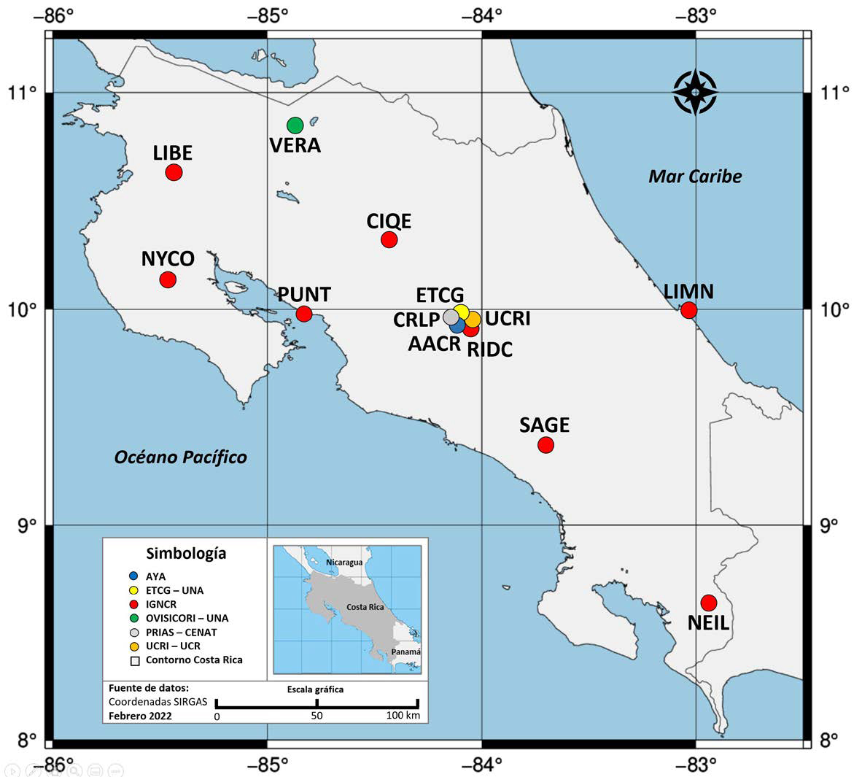[/graphic]
[label]Figura 1[/label]. [caption]Distribución continental de las estaciones GNSS de operación continua de la red de referencia SIRGAS-CON. Los círculos de color rojo corresponden con estaciones del IGS y los círculos verdes con estaciones regionales SIRGAS[/caption][/figgrp]

[p]La alta exactitud que se obtiene semanalmente en las coordenadas de las estaciones de la red SIRGAS-CON producto de una estrategia rigurosa de procesamiento con programas especializados como Bernese y GAMIT-GLOBK [xref ref-type="bibr" rid="r10"](SIRGAS, 2022[/xref]) permite considerarlas como las posiciones reales de las estaciones, las cuales pueden descargarse gratuitamente en la dirección: https://sirgas.ipgh.org/red-gnss/coordenadas/. Debido a esta característica es que se asumió con total confianza que las soluciones semanales finales se pueden usar como patrón de comparación. La información de este archivo contiene el marco de referencia al cual se alineó la solución semanal, la época de la solución y el listado de la terna de coordenadas geocéntricas para cada estación activa en la semana respectiva. En este documento esos archivos se denominaron soluciones SIRGAS.[/p]
[p]Alternativamente al procesamiento de datos GNSS científico, está el Posicionamiento Puntual Preciso, el cual es una técnica que determina la posición de un solo receptor a partir de datos de órbitas de los satélites y de sus relojes el algoritmo PPP, que además parte de los datos dados por la red de estaciones para brindar la solución ([xref ref-type="bibr" rid="r3"]Berné y Garrido, 2014[/xref], p.252). La técnica PPP utiliza modelos de corrección de los factores que influyen en su determinación de la posición como son la ionosfera y troposfera, además de correcciones a las órbitas y los relojes, entre otros. El resultado son coordenadas con una exactitud lo suficientemente buena para diferentes aplicaciones, sin recurrir a los sofisticados modelos de procesamiento usados en el mantenimiento del ITRF. De esta manera, al usar el PPP en períodos de observación grandes, se puede obtener una exactitud centimétrica o subcentimétrica ([xref ref-type="bibr" rid="r6"]Leick, 2015[/xref]).[/p]
[p]En los servicios en línea la calidad de los resultados depende del tiempo transcurrido desde la medición hasta el envío del archivo, ya que depende del tipo de órbitas utilizadas. Existen variantes en las que se pueden aplicar correcciones a los relojes y las órbitas de los satélites determinados por el IGS en tiempo real como el que se aplica por medio del software del Bundesamt für Kartographie und Geodäsie denominado BKG Ntrip Client (BNC) [xref ref-type="bibr" rid="r4"](BKG, 2022[/xref]).[/p]
[p]Aunque se tienen muchas combinaciones de configuraciones entre las que se destacan el PPP en post proceso, el PPP en tiempo real, el PPP estático y el PPP cinemático ([xref ref-type="bibr" rid="r1"]Albán, 2018[/xref]), en este artículo se presentan los resultados obtenidos directamente del procesamiento con el servicio CSRS-PPP en la variante PPP estático ([xref ref-type="bibr" rid="r8"]Moya et al, 2017[/xref]). El CSRS-PPP es un servicio en línea para el post procesamiento de datos GNSS que permite calcular posiciones de mayor precisión a partir de sus datos de observación sin procesar, utiliza órbitas finales de los satélites para calcular las coordenadas [xref ref-type="bibr" rid="r5"](CSRS-PPP, 2022[/xref]). Este servicio está disponible en: https://webapp. geod.nrcan.gc.ca/geod/tools-outils/ppp.php. En este servicio se envían datos de observación rinex ya sea en modo estático o cinemático a través de Internet y brinda soluciones PPP en el Sistema de Referencia Espacial Canadiense y el Marco de Referencia Terrestre Internacional [xref ref-type="bibr" rid="r5"](CSRS-PPP, 2022[/xref]). En este trabajo los resultados derivados del CSRS-PPP se denominaron soluciones PPP.[/p]

[/sec][sec sec-type="methods"][sectitle]Marco metodológico[/sectitle]

[subsec][sectitle]1. Selección de los puntos de la red GNSS[/sectitle]

[p]Costa Rica actualmente cuenta con una densa red de estaciones GNSS que están integradas oficialmente a la red SIRGAS-CON, lo que implica que sus coordenadas son determinadas semanalmente por varios centros de análisis y centros de combinación. En este proyecto se usó una red compuesta por 13 estaciones activas cuya ubicación se muestra en la [xref ref-type="fig" rid="f2"]Figura 2[/xref], donde por medio de círculos de diferente color se representa el administrador nacional de la estación.[/p]

[figgrp id="f2"][attrib]Fuente: Mapa compilado con Generic Mapping Tools (GMT) versión 6.0.0 ([xref ref-type="bibr" rid="r12"]Wessel et al, 2019[/xref])[/attrib]
[graphic href="?a03n70"][/graphic]
[label]Figura 2[/label]. [caption]Ubicación y administrador de las 13 estaciones GNSS de Costa Rica[/caption][/figgrp]

[/subsec][subsec][sectitle]2. Establecimiento del intervalo de estudio y cantidad de archivos[/sectitle]

[p]El período de análisis de este estudio contempló el inicio de la semana GPS número 1934, la cual corresponde con la entrada en vigencia del ITRF2014 ([xref ref-type="bibr" rid="r2"]Altamimi, 2016[/xref]) y finalizó en la semana 1986. Se usaron archivos de observación diarios de las 13 estaciones GNSS seleccionadas para cada uno de los 399 días. Adicionalmente, el estudio contempló un triple procesamiento por día al trabajar con un archivo de 24 horas, uno de 6 horas para el intervalo de la mañana y otro de 6 horas para el intervalo de tarde ([xref ref-type="bibr" rid="r9"]Murillo, 2021[/xref]).[/p]
[p]La edición de cada archivo rinex de 24 horas fue hecha por medio de la herramienta gratuita Translate Editing and Quality Control (TEQC) [xref ref-type="bibr" rid="r11"](TEQC, 2022[/xref]) por medio de la programación de un script que daba como resultado los dos archivos de 6 horas en los períodos de mañana y tarde. Luego cada uno de estos archivos fue enviado al servicio CSRS-PPP, cuyo archivo de solución fue leído por medio de un script realizado por medio de lenguaje Python ([xref ref-type="bibr" rid="r9"]Murillo, 2021[/xref]).[/p]

[/subsec][subsec][sectitle]3. Análisis exploratorio y test estadísticos de las soluciones PPP[/sectitle]

[p]Un primer chequeo de la consistencia de las soluciones originales PPP consistió en determinar valores atípicos por medio de la aplicación del criterio general de descartar aquellas soluciones que estuvieran por encima de un valor de tres veces la desviación estándar para cada una de las tres coordenadas geocéntricas, proceso que se realizó de manera iterativa. Luego de descartar los valores atípicos cada una de las tres coordenadas de cada estación se redujo a la primera semana (1934), generando, por lo tanto, diferencias de coordenadas geocéntricas ΔX, ΔY, ΔZ, las cuales fueron sometidas a un ajuste de observaciones directas ([xref ref-type="bibr" rid="r9"]Murillo, 2021[/xref]). Este análisis de las soluciones originales PPP mostró que una vez extraídos los valores atípicos (no más de un 11%), las diferencias de coordenadas en todas las estaciones presentaron una distribución normal.[/p]
[p]Un ejemplo de lo anterior se presenta en la [xref ref-type="fig" rid="f3"]Figura 3[/xref] para la estación NEIL en la cual el conjunto de histogramas de las diferencias de coordenadas se generó contemplando un total de 10 clases. Las columnas de esta figura se refieren a las coordenadas X, Y, Z respectivamente en color rojo, azul y verde, mientras que las filas representan las sesiones de 24 horas, mañana y tarde.[/p]

[figgrp id="f3"][attrib]Fuente: Elaboración propia[/attrib]
[graphic href="?a03n70"]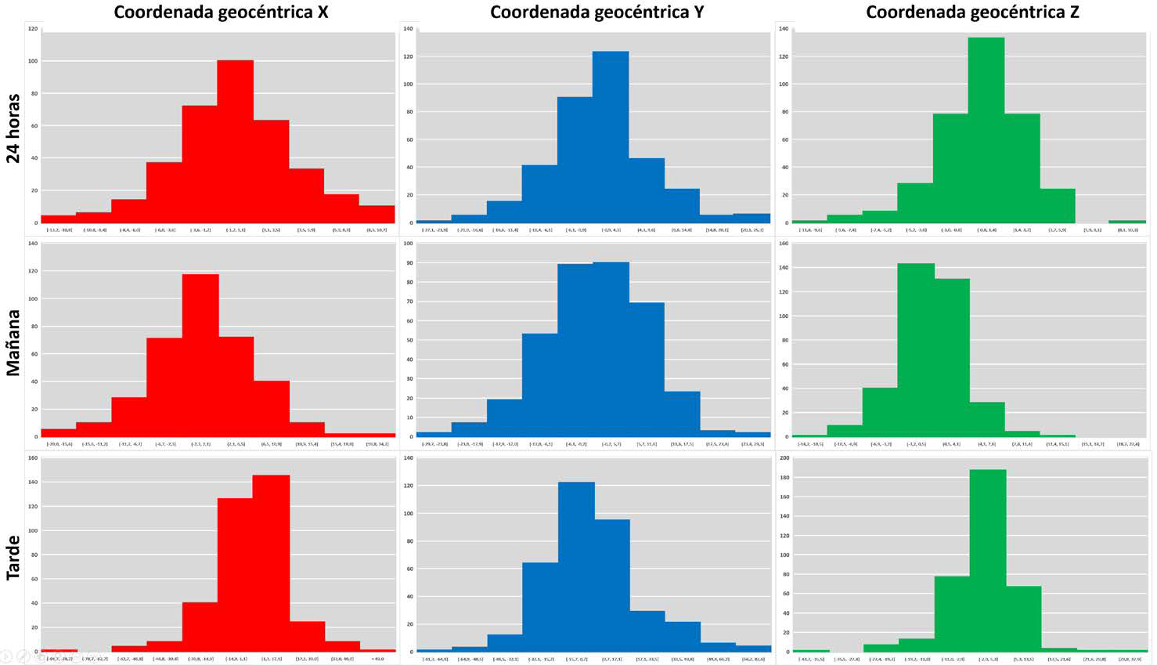[/graphic]
[label]Figura 3[/label]. [caption]Conjunto de histogramas para las diferencias de coordenadas geocéntricas considerando las sesiones de 24 horas, mañana y tarde para la estación NEIL[/caption][/figgrp]

[p]El resultado de este cálculo brindó información sobre el promedio, estimación de la varianza de peso empírica, la desviación estándar del promedio, el mínimo y el máximo para la serie de datos anuales de cada estación. También, los vectores de diferencias de coordenadas categorizados por día, semana y días similares para cada uno de los intervalos de 24 horas, mañana y tarde, fueron sometidos a una prueba estadística bajo la distribución T-Student, considerando un nivel de incertidumbre clásico del 5% ([xref ref-type="bibr" rid="r9"]Murillo, 2021[/xref]).[/p]

[/subsec][subsec][sectitle]4. Análisis de las diferencias de las soluciones PPP[/sectitle]

[p]Una primera evaluación del comportamiento de las diferencias de las coordenadas geocéntricas de las soluciones PPP se presenta en el [xref ref-type="table" rid="t1"]Cuadro 1[/xref], el cual, a partir del segmento de 24 horas, se muestra: el mínimo (Mín), el máximo (Máx), la desviación estándar a posteriori (s0), el valor ajustado de la diferencia (X) y el error del valor ajustado (sx) como producto de ajuste de observaciones directas en la variante ponderado ([xref ref-type="bibr" rid="r9"]Murillo, 2021[/xref]).[/p]

[tabwrap id="t1"][label]Cuadro 1[/label]. [caption]Resumen estadístico de las diferencias de coordenadas geocéntricas por estación para los intervalos de tiempo de 24 horas, mañana y tarde[/caption]
[table][tbody][tr][td align="center"] [/td] | [td align="center"] [/td] | [td align="center"]24 horas[/td] | [td align="center"] [/td] | [td align="center"] [/td] | [td align="center"] [/td] | [td align="center"] [/td] | [td align="center"]Mañana[/td] | [td align="center"] [/td] | [td align="center"] [/td] | [td align="center"] [/td] | [td align="center"] [/td] | [td align="center"]Tarde[/td] | [td align="center"] [/td] | [td align="center"] [/td] | [td align="center"] [/td] | [td align="center"] [/td][/tr]
[tr][td align="center"]Estación[/td] | [td align="center"]Δ[/td] | [td align="center"]Mín[/td] | [td align="center"]Máx[/td] | [td align="center"]s ₀[/td] | [td align="center"]X[/td] | [td align="center"]s _{x}[/td] | [td align="center"]Mín[/td] | [td align="center"]Máx[/td] | [td align="center"]s ₀[/td] | [td align="center"]X[/td] | [td align="center"]s _{x}[/td] | [td align="center"]Mín[/td] | [td align="center"]Máx[/td] | [td align="center"]s ₀[/td] | [td align="center"]X[/td] | [td align="center"]s _{x}[/td][/tr]
[tr][td align="center"] [/td] | [td align="center"] [/td] | [td align="center"](mm)[/td] | [td align="center"](mm)[/td] | [td align="center"] [/td] | [td align="center"](mm)[/td] | [td align="center"](mm)[/td] | [td align="center"](mm)[/td] | [td align="center"](mm)[/td] | [td align="center"] [/td] | [td align="center"](mm)[/td] | [td align="center"](mm)[/td] | [td align="center"](mm)[/td] | [td align="center"](mm)[/td] | [td align="center"] [/td] | [td align="center"](mm)[/td] | [td align="center"](mm)[/td][/tr]
[tr][td align="center"]AACR[/td] | [td align="center"]X[/td] | [td align="center"]-3,2[/td] | [td align="center"]11,3[/td] | [td align="center"]0,5[/td] | [td align="center"]3,5[/td] | [td align="center"]1,1[/td] | [td align="center"]-11,2[/td] | [td align="center"]10,8[/td] | [td align="center"]0,3[/td] | [td align="center"]-1,7[/td] | [td align="center"]2,1[/td] | [td align="center"]4,2[/td] | [td align="center"]32,3[/td] | [td align="center"]0,5[/td] | [td align="center"]17,6[/td] | [td align="center"]3,3[/td][/tr]
[tr][td align="center"] [/td] | [td align="center"]Y[/td] | [td align="center"]-10,5[/td] | [td align="center"]15,9[/td] | [td align="center"]0,5[/td] | [td align="center"]2,2[/td] | [td align="center"]2,3[/td] | [td align="center"]-33,1[/td] | [td align="center"]9,0[/td] | [td align="center"]0,4[/td] | [td align="center"]-14,3[/td] | [td align="center"]4,1[/td] | [td align="center"]-21,5[/td] | [td align="center"]33,5[/td] | [td align="center"]0,7[/td] | [td align="center"]11,3[/td] | [td align="center"]6,3[/td][/tr]
[tr][td align="center"] [/td] | [td align="center"]Z[/td] | [td align="center"]-3,2[/td] | [td align="center"]18,0[/td] | [td align="center"]0,7[/td] | [td align="center"]5,5[/td] | [td align="center"]0,8[/td] | [td align="center"]1,3[/td] | [td align="center"]20,8[/td] | [td align="center"]0,5[/td] | [td align="center"]8,8[/td] | [td align="center"]1,3[/td] | [td align="center"]-8,7[/td] | [td align="center"]16,7[/td] | [td align="center"]0,8[/td] | [td align="center"]3,1[/td] | [td align="center"]2,1[/td][/tr]
[tr][td align="center"]CIQE[/td] | [td align="center"]X[/td] | [td align="center"]-0,8[/td] | [td align="center"]11,3[/td] | [td align="center"]0,6[/td] | [td align="center"]5,5[/td] | [td align="center"]1,5[/td] | [td align="center"]-7,9[/td] | [td align="center"]23,9[/td] | [td align="center"]0,5[/td] | [td align="center"]5,2[/td] | [td align="center"]3,1[/td] | [td align="center"]-3,7[/td] | [td align="center"]29,9[/td] | [td align="center"]0,6[/td] | [td align="center"]16,9[/td] | [td align="center"]3,6[/td][/tr]
[tr][td align="center"] [/td] | [td align="center"]Y[/td] | [td align="center"]-13,7[/td] | [td align="center"]9,0[/td] | [td align="center"]0,6[/td] | [td align="center"]-2,6[/td] | [td align="center"]2,8[/td] | [td align="center"]-29,4[/td] | [td align="center"]-4,0[/td] | [td align="center"]0,4[/td] | [td align="center"]-13,9[/td] | [td align="center"]4,1[/td] | [td align="center"]-4,1[/td] | [td align="center"]36,2[/td] | [td align="center"]0,6[/td] | [td align="center"]20,3[/td] | [td align="center"]5,7[/td][/tr]
[tr][td align="center"] [/td] | [td align="center"]Z[/td] | [td align="center"]-4,2[/td] | [td align="center"]17,1[/td] | [td align="center"]0,9[/td] | [td align="center"]5,5[/td] | [td align="center"]1,0[/td] | [td align="center"]-6,4[/td] | [td align="center"]17,9[/td] | [td align="center"]0,7[/td] | [td align="center"]5,2[/td] | [td align="center"]1,8[/td] | [td align="center"]-9,2[/td] | [td align="center"]12,6[/td] | [td align="center"]0,8[/td] | [td align="center"]1,2[/td] | [td align="center"]2,1[/td][/tr]
[tr][td align="center"]CRLP[/td] | [td align="center"]X[/td] | [td align="center"]-1,3[/td] | [td align="center"]18,1[/td] | [td align="center"]0,5[/td] | [td align="center"]12,2[/td] | [td align="center"]1,3[/td] | [td align="center"]-2,4[/td] | [td align="center"]25,1[/td] | [td align="center"]0,4[/td] | [td align="center"]8,5[/td] | [td align="center"]2,4[/td] | [td align="center"]8,0[/td] | [td align="center"]39,3[/td] | [td align="center"]0,5[/td] | [td align="center"]25,4[/td] | [td align="center"]3,3[/td][/tr]
[tr][td align="center"] [/td] | [td align="center"]Y[/td] | [td align="center"]-15,5[/td] | [td align="center"]26,5[/td] | [td align="center"]0,6[/td] | [td align="center"]11,5[/td] | [td align="center"]2,8[/td] | [td align="center"]-66,4[/td] | [td align="center"]-2,3[/td] | [td align="center"]0,4[/td] | [td align="center"]-25,5[/td] | [td align="center"]4,2[/td] | [td align="center"]-37,0[/td] | [td align="center"]36,7[/td] | [td align="center"]0,7[/td] | [td align="center"]8,9[/td] | [td align="center"]6,6[/td][/tr]
[tr][td align="center"] [/td] | [td align="center"]Z[/td] | [td align="center"]-12,0[/td] | [td align="center"]8,9[/td] | [td align="center"]0,8[/td] | [td align="center"]-2,9[/td] | [td align="center"]1,0[/td] | [td align="center"]-6,1[/td] | [td align="center"]12,7[/td] | [td align="center"]0,6[/td] | [td align="center"]3,5[/td] | [td align="center"]1,4[/td] | [td align="center"]-14,4[/td] | [td align="center"]7,7[/td] | [td align="center"]0,8[/td] | [td align="center"]-2,9[/td] | [td align="center"]2,3[/td][/tr]
[tr][td align="center"]ETCG[/td] | [td align="center"]X[/td] | [td align="center"]-5,3[/td] | [td align="center"]15,4[/td] | [td align="center"]0,5[/td] | [td align="center"]4,3[/td] | [td align="center"]1,4[/td] | [td align="center"]-2,7[/td] | [td align="center"]15,9[/td] | [td align="center"]0,4[/td] | [td align="center"]7,8[/td] | [td align="center"]2,4[/td] | [td align="center"]-36,4[/td] | [td align="center"]-8,9[/td] | [td align="center"]0,6[/td] | [td align="center"]-21,8[/td] | [td align="center"]3,8[/td][/tr]
[tr][td align="center"] [/td] | [td align="center"]Y[/td] | [td align="center"]-9,7[/td] | [td align="center"]14,3[/td] | [td align="center"]0,5[/td] | [td align="center"]2,6[/td] | [td align="center"]2,4[/td] | [td align="center"]-8,3[/td] | [td align="center"]40,3[/td] | [td align="center"]0,4[/td] | [td align="center"]11,9[/td] | [td align="center"]4,0[/td] | [td align="center"]-26,6[/td] | [td align="center"]24,9[/td] | [td align="center"]0,7[/td] | [td align="center"]4,3[/td] | [td align="center"]6,4[/td][/tr]
[tr][td align="center"] [/td] | [td align="center"]Z[/td] | [td align="center"]-3,2[/td] | [td align="center"]16,2[/td] | [td align="center"]0,9[/td] | [td align="center"]4,3[/td] | [td align="center"]1,0[/td] | [td align="center"]-7,7[/td] | [td align="center"]12,9[/td] | [td align="center"]0,6[/td] | [td align="center"]2,3[/td] | [td align="center"]1,4[/td] | [td align="center"]-8,2[/td] | [td align="center"]10,7[/td] | [td align="center"]0,8[/td] | [td align="center"]1,5[/td] | [td align="center"]2,3[/td][/tr]
[tr][td align="center"]LIBE[/td] | [td align="center"]X[/td] | [td align="center"]-1,5[/td] | [td align="center"]11,4[/td] | [td align="center"]0,5[/td] | [td align="center"]4,9[/td] | [td align="center"]1,4[/td] | [td align="center"]1,8[/td] | [td align="center"]21,5[/td] | [td align="center"]0,4[/td] | [td align="center"]11,2[/td] | [td align="center"]2,7[/td] | [td align="center"]7,6[/td] | [td align="center"]34,4[/td] | [td align="center"]0,5[/td] | [td align="center"]20,0[/td] | [td align="center"]3,7[/td][/tr]
[tr][td align="center"] [/td] | [td align="center"]Y[/td] | [td align="center"]-15,2[/td] | [td align="center"]5,9[/td] | [td align="center"]0,6[/td] | [td align="center"]-4,6[/td] | [td align="center"]2,6[/td] | [td align="center"]-23,0[/td] | [td align="center"]3,9[/td] | [td align="center"]0,4[/td] | [td align="center"]-9,6[/td] | [td align="center"]3,7[/td] | [td align="center"]5,5[/td] | [td align="center"]30,7[/td] | [td align="center"]0,5[/td] | [td align="center"]18,3[/td] | [td align="center"]5,0[/td][/tr]
[tr][td align="center"] [/td] | [td align="center"]Z[/td] | [td align="center"]-4,7[/td] | [td align="center"]10,7[/td] | [td align="center"]0,7[/td] | [td align="center"]3,8[/td] | [td align="center"]0,9[/td] | [td align="center"]-3,2[/td] | [td align="center"]13,1[/td] | [td align="center"]0,5[/td] | [td align="center"]5,4[/td] | [td align="center"]1,3[/td] | [td align="center"]-3,6[/td] | [td align="center"]13,1[/td] | [td align="center"]0,6[/td] | [td align="center"]5,6[/td] | [td align="center"]1,7[/td][/tr]
[tr][td align="center"]LIMN[/td] | [td align="center"]X[/td] | [td align="center"]1,8[/td] | [td align="center"]17,9[/td] | [td align="center"]0,5[/td] | [td align="center"]9,4[/td] | [td align="center"]1,4[/td] | [td align="center"]-12,2[/td] | [td align="center"]22,7[/td] | [td align="center"]0,5[/td] | [td align="center"]2,9[/td] | [td align="center"]2,9[/td] | [td align="center"]4,9[/td] | [td align="center"]33,0[/td] | [td align="center"]0,4[/td] | [td align="center"]20,1[/td] | [td align="center"]2,6[/td][/tr]
[tr][td align="center"] [/td] | [td align="center"]Y[/td] | [td align="center"]-13,8[/td] | [td align="center"]3,9[/td] | [td align="center"]0,6[/td] | [td align="center"]-4,5[/td] | [td align="center"]2,6[/td] | [td align="center"]-29,1[/td] | [td align="center"]1,4[/td] | [td align="center"]0,4[/td] | [td align="center"]-14,9[/td] | [td align="center"]3,8[/td] | [td align="center"]6,9[/td] | [td align="center"]37,3[/td] | [td align="center"]0,4[/td] | [td align="center"]20,0[/td] | [td align="center"]3,5[/td][/tr]
[tr][td align="center"] [/td] | [td align="center"]Z[/td] | [td align="center"]-3,2[/td] | [td align="center"]5,1[/td] | [td align="center"]0,8[/td] | [td align="center"]0,8[/td] | [td align="center"]0,9[/td] | [td align="center"]-1,4[/td] | [td align="center"]12,6[/td] | [td align="center"]0,6[/td] | [td align="center"]3,7[/td] | [td align="center"]1,5[/td] | [td align="center"]-10,9[/td] | [td align="center"]6,0[/td] | [td align="center"]0,5[/td] | [td align="center"]-5,5[/td] | [td align="center"]1,2[/td][/tr]
[tr][td align="center"]NEIL[/td] | [td align="center"]X[/td] | [td align="center"]-8,2[/td] | [td align="center"]24,1[/td] | [td align="center"]0,6[/td] | [td align="center"]8,2[/td] | [td align="center"]1,5[/td] | [td align="center"]-12,1[/td] | [td align="center"]28,1[/td] | [td align="center"]0,4[/td] | [td align="center"]5,9[/td] | [td align="center"]2,4[/td] | [td align="center"]-5,2[/td] | [td align="center"]32,0[/td] | [td align="center"]0,8[/td] | [td align="center"]14,2[/td] | [td align="center"]5,4[/td][/tr]
[tr][td align="center"] [/td] | [td align="center"]Y[/td] | [td align="center"]-11,5[/td] | [td align="center"]14,1[/td] | [td align="center"]0,6[/td] | [td align="center"]1,9[/td] | [td align="center"]2,8[/td] | [td align="center"]-18,1[/td] | [td align="center"]13,1[/td] | [td align="center"]0,4[/td] | [td align="center"]-3,0[/td] | [td align="center"]3,4[/td] | [td align="center"]-16,8[/td] | [td align="center"]32,5[/td] | [td align="center"]0,8[/td] | [td align="center"]5,1[/td] | [td align="center"]7,4[/td][/tr]
[tr][td align="center"] [/td] | [td align="center"]Z[/td] | [td align="center"]-6,6[/td] | [td align="center"]21,3[/td] | [td align="center"]0,9[/td] | [td align="center"]7,7[/td] | [td align="center"]1,0[/td] | [td align="center"]0,6[/td] | [td align="center"]28,2[/td] | [td align="center"]0,6[/td] | [td align="center"]12,8[/td] | [td align="center"]1,3[/td] | [td align="center"]-7,3[/td] | [td align="center"]21,4[/td] | [td align="center"]0,9[/td] | [td align="center"]8,5[/td] | [td align="center"]2,4[/td][/tr]
[tr][td align="center"]NYCO[/td] | [td align="center"]X[/td] | [td align="center"]-4,1[/td] | [td align="center"]8,8[/td] | [td align="center"]0,6[/td] | [td align="center"]3,3[/td] | [td align="center"]1,3[/td] | [td align="center"]-8,7[/td] | [td align="center"]19,0[/td] | [td align="center"]0,5[/td] | [td align="center"]6,0[/td] | [td align="center"]2,4[/td] | [td align="center"]-9,5[/td] | [td align="center"]8,2[/td] | [td align="center"]0,5[/td] | [td align="center"]-1,4[/td] | [td align="center"]2,6[/td][/tr]
[tr][td align="center"] [/td] | [td align="center"]Y[/td] | [td align="center"]-11,6[/td] | [td align="center"]12,2[/td] | [td align="center"]0,6[/td] | [td align="center"]0,6[/td] | [td align="center"]2,5[/td] | [td align="center"]-14,3[/td] | [td align="center"]23,4[/td] | [td align="center"]0,5[/td] | [td align="center"]4,7[/td] | [td align="center"]3,6[/td] | [td align="center"]-21,4[/td] | [td align="center"]13,5[/td] | [td align="center"]0,6[/td] | [td align="center"]0,8[/td] | [td align="center"]5,1[/td][/tr]
[tr][td align="center"] [/td] | [td align="center"]Z[/td] | [td align="center"]-3,9[/td] | [td align="center"]11,1[/td] | [td align="center"]0,9[/td] | [td align="center"]3,4[/td] | [td align="center"]1,0[/td] | [td align="center"]-5,8[/td] | [td align="center"]12,9[/td] | [td align="center"]0,6[/td] | [td align="center"]2,0[/td] | [td align="center"]1,3[/td] | [td align="center"]1,5[/td] | [td align="center"]18,2[/td] | [td align="center"]0,8[/td] | [td align="center"]11,7[/td] | [td align="center"]1,8[/td][/tr]
[tr][td align="center"]PUNT[/td] | [td align="center"]X[/td] | [td align="center"]-3,7[/td] | [td align="center"]13,8[/td] | [td align="center"]0,5[/td] | [td align="center"]6,4[/td] | [td align="center"]1,2[/td] | [td align="center"]-13,2[/td] | [td align="center"]14,7[/td] | [td align="center"]0,4[/td] | [td align="center"]1,7[/td] | [td align="center"]2,1[/td] | [td align="center"]8,2[/td] | [td align="center"]33,8[/td] | [td align="center"]0,5[/td] | [td align="center"]23,4[/td] | [td align="center"]3,1[/td][/tr]
[tr][td align="center"] [/td] | [td align="center"]Y[/td] | [td align="center"]-19,0[/td] | [td align="center"]10,1[/td] | [td align="center"]0,6[/td] | [td align="center"]-4,0[/td] | [td align="center"]2,4[/td] | [td align="center"]-36,0[/td] | [td align="center"]12,4[/td] | [td align="center"]0,4[/td] | [td align="center"]-12,0[/td] | [td align="center"]3,6[/td] | [td align="center"]-0,8[/td] | [td align="center"]48,7[/td] | [td align="center"]0,5[/td] | [td align="center"]19,7[/td] | [td align="center"]4,6[/td][/tr]
[tr][td align="center"] [/td] | [td align="center"]Z[/td] | [td align="center"]-4,9[/td] | [td align="center"]11,5[/td] | [td align="center"]0,7[/td] | [td align="center"]1,5[/td] | [td align="center"]0,8[/td] | [td align="center"]-2,8[/td] | [td align="center"]14,6[/td] | [td align="center"]0,5[/td] | [td align="center"]3,5[/td] | [td align="center"]1,2[/td] | [td align="center"]-3,1[/td] | [td align="center"]11,0[/td] | [td align="center"]0,5[/td] | [td align="center"]3,1[/td] | [td align="center"]1,3[/td][/tr]
[tr][td align="center"]RIDC[/td] | [td align="center"]X[/td] | [td align="center"]-4,7[/td] | [td align="center"]10,7[/td] | [td align="center"]0,5[/td] | [td align="center"]3,0[/td] | [td align="center"]1,2[/td] | [td align="center"]-10,1[/td] | [td align="center"]18,9[/td] | [td align="center"]0,4[/td] | [td align="center"]4,5[/td] | [td align="center"]2,3[/td] | [td align="center"]-3,8[/td] | [td align="center"]27,8[/td] | [td align="center"]0,5[/td] | [td align="center"]9,3[/td] | [td align="center"]3,4[/td][/tr]
[tr][td align="center"] [/td] | [td align="center"]Y[/td] | [td align="center"]-11,7[/td] | [td align="center"]12,9[/td] | [td align="center"]0,6[/td] | [td align="center"]2,7[/td] | [td align="center"]2,4[/td] | [td align="center"]-2,2[/td] | [td align="center"]41,2[/td] | [td align="center"]0,5[/td] | [td align="center"]18,1[/td] | [td align="center"]4,4[/td] | [td align="center"]-12,8[/td] | [td align="center"]40,2[/td] | [td align="center"]0,7[/td] | [td align="center"]13,9[/td] | [td align="center"]6,9[/td][/tr]
[tr][td align="center"] [/td] | [td align="center"]Z[/td] | [td align="center"]-2,9[/td] | [td align="center"]13,2[/td] | [td align="center"]0,8[/td] | [td align="center"]3,2[/td] | [td align="center"]0,9[/td] | [td align="center"]-3,9[/td] | [td align="center"]10,9[/td] | [td align="center"]0,6[/td] | [td align="center"]1,7[/td] | [td align="center"]1,5[/td] | [td align="center"]-7,5[/td] | [td align="center"]12,4[/td] | [td align="center"]0,9[/td] | [td align="center"]1,8[/td] | [td align="center"]2,5[/td][/tr]
[tr][td align="center"]SAGE[/td] | [td align="center"]X[/td] | [td align="center"]-5,5[/td] | [td align="center"]22,9[/td] | [td align="center"]0,5[/td] | [td align="center"]9,8[/td] | [td align="center"]1,3[/td] | [td align="center"]-13,9[/td] | [td align="center"]16,9[/td] | [td align="center"]1,1[/td] | [td align="center"]4,7[/td] | [td align="center"]2,5[/td] | [td align="center"]11,0[/td] | [td align="center"]58,9[/td] | [td align="center"]0,7[/td] | [td align="center"]40,3[/td] | [td align="center"]4,4[/td][/tr]
[tr][td align="center"] [/td] | [td align="center"]Y[/td] | [td align="center"]-7,3[/td] | [td align="center"]17,9[/td] | [td align="center"]0,5[/td] | [td align="center"]7,5[/td] | [td align="center"]2,3[/td] | [td align="center"]-18,9[/td] | [td align="center"]16,4[/td] | [td align="center"]0,6[/td] | [td align="center"]2,2[/td] | [td align="center"]3,3[/td] | [td align="center"]-14,1[/td] | [td align="center"]24,1[/td] | [td align="center"]0,6[/td] | [td align="center"]9,2[/td] | [td align="center"]5,5[/td][/tr]
[tr][td align="center"] [/td] | [td align="center"]Z[/td] | [td align="center"]-4,0[/td] | [td align="center"]22,8[/td] | [td align="center"]0,8[/td] | [td align="center"]10,9[/td] | [td align="center"]0,9[/td] | [td align="center"]-4,4[/td] | [td align="center"]21,2[/td] | [td align="center"]0,1[/td] | [td align="center"]8,8[/td] | [td align="center"]1,3[/td] | [td align="center"]-8,3[/td] | [td align="center"]22,1[/td] | [td align="center"]0,8[/td] | [td align="center"]5,0[/td] | [td align="center"]1,9[/td][/tr]
[tr][td align="center"]UCRI[/td] | [td align="center"]X[/td] | [td align="center"]-3,0[/td] | [td align="center"]13,0[/td] | [td align="center"]0,5[/td] | [td align="center"]4,6[/td] | [td align="center"]1,1[/td] | [td align="center"]-9,0[/td] | [td align="center"]16,7[/td] | [td align="center"]0,4[/td] | [td align="center"]2,3[/td] | [td align="center"]2,3[/td] | [td align="center"]-1,6[/td] | [td align="center"]33,7[/td] | [td align="center"]0,5[/td] | [td align="center"]12,4[/td] | [td align="center"]3,4[/td][/tr]
[tr][td align="center"] [/td] | [td align="center"]Y[/td] | [td align="center"]-22,1[/td] | [td align="center"]7,9[/td] | [td align="center"]0,6[/td] | [td align="center"]-1,9[/td] | [td align="center"]2,5[/td] | [td align="center"]-40,5[/td] | [td align="center"]12,1[/td] | [td align="center"]0,5[/td] | [td align="center"]-8,6[/td] | [td align="center"]4,5[/td] | [td align="center"]-8,1[/td] | [td align="center"]33,5[/td] | [td align="center"]0,7[/td] | [td align="center"]12,8[/td] | [td align="center"]6,7[/td][/tr]
[tr][td align="center"] [/td] | [td align="center"]Z[/td] | [td align="center"]-3,0[/td] | [td align="center"]15,0[/td] | [td align="center"]0,7[/td] | [td align="center"]5,0[/td] | [td align="center"]0,8[/td] | [td align="center"]2,00[/td] | [td align="center"]18,1[/td] | [td align="center"]0,6[/td] | [td align="center"]9,0[/td] | [td align="center"]1,5[/td] | [td align="center"]-4,2[/td] | [td align="center"]15,8[/td] | [td align="center"]0,8[/td] | [td align="center"]4,3[/td] | [td align="center"]2,2[/td][/tr]
[tr][td align="center"]VERA[/td] | [td align="center"]X[/td] | [td align="center"]-1,2[/td] | [td align="center"]14,4[/td] | [td align="center"]0,6[/td] | [td align="center"]5,8[/td] | [td align="center"]1,2[/td] | [td align="center"]-2,2[/td] | [td align="center"]18,9[/td] | [td align="center"]0,5[/td] | [td align="center"]7,7[/td] | [td align="center"]2,9[/td] | [td align="center"]-4,5[/td] | [td align="center"]20,9[/td] | [td align="center"]0,6[/td] | [td align="center"]8,2[/td] | [td align="center"]3,1[/td][/tr]
[tr][td align="center"] [/td] | [td align="center"]Y[/td] | [td align="center"]-7,3[/td] | [td align="center"]15,7[/td] | [td align="center"]0,6[/td] | [td align="center"]5,1[/td] | [td align="center"]2,5[/td] | [td align="center"]-2,3[/td] | [td align="center"]32,6[/td] | [td align="center"]0,4[/td] | [td align="center"]15,0[/td] | [td align="center"]3,8[/td] | [td align="center"]-13,8[/td] | [td align="center"]15,5[/td] | [td align="center"]0,4[/td] | [td align="center"]1,3[/td] | [td align="center"]4,3[/td][/tr]
[tr][td align="center"] [/td] | [td align="center"]Z[/td] | [td align="center"]2,0[/td] | [td align="center"]10,8[/td] | [td align="center"]1,0[/td] | [td align="center"]4,9[/td] | [td align="center"]1,1[/td] | [td align="center"]-1,5[/td] | [td align="center"]6,9[/td] | [td align="center"]0,7[/td] | [td align="center"]1,7[/td] | [td align="center"]1,6[/td] | [td align="center"]-0,3[/td] | [td align="center"]9,4[/td] | [td align="center"]0,5[/td] | [td align="center"]3,9[/td] | [td align="center"]1,6[/td][/tr][/tbody][/table]
[fntable id="TFN1"]Fuente: Elaboración propia[/fntable][/tabwrap]

[/subsec][subsec][sectitle]5. Comparación de las soluciones PPP respecto a las soluciones SIRGAS[/sectitle]

[p]La comparación entre los resultados de las soluciones PPP respecto a las soluciones SIRGAS se presenta en el conjunto de gráficos de la [xref ref-type="fig" rid="f4"]Figura 4[/xref], donde por medio de círculos se plotearon las diferencias semanales de coordenadas topocéntricas (N, E, U) respecto a las soluciones SIRGAS mediante círculos de color azul, verde y rojo para identificar el intervalo de 24 horas, mañana y tarde respectivamente. En la primera fila de esta figura se tiene el comportamiento para la coordenada N; en la segunda fila, para la coordenada E; y en la tercera fila, el comportamiento para la coordenada vertical U.[/p]

[figgrp id="f4"][attrib]Fuente: Elaboración propia[/attrib]
[graphic href="?a03n70"]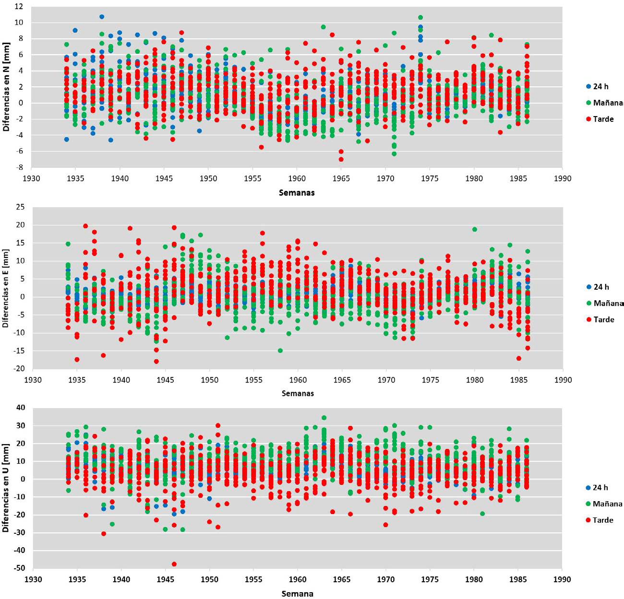[/graphic]
[label]Figura 4[/label]. [caption]Distribución de las diferencias en coordenadas (N, E, U) de las soluciones PPP respecto a las soluciones SIRGAS para cada una de las estaciones, para cada una de las semanas y por cada uno de los tres intervalos[/caption][/figgrp]

[p]Se nota en los gráficos anteriores como la variación en la coordenada vertical U presenta una mayor variación como es de esperarse en los tres intervalos. Si se excluyen algunos valores puntuales la variación fue de 70 mm, sin embargo, las coordenadas horizontales (N, E) para los mismos intervalos presentaron variaciones aproximadamente entre los 20 mm y 35 mm respectivamente.[/p]

[/subsec][subsec][sectitle]6. Cuantificación de las diferencias promedio de las soluciones PPP respecto a las soluciones finales de SIRGAS[/sectitle]

[p]La comparación entre los valores de las soluciones PPP respecto a las soluciones SIRGAS se presentan en el [xref ref-type="table" rid="t2"]Cuadro 2[/xref] los valores resumen de los promedios de diferencias semanales para los intervalos de 24 horas, mañana y tarde. Estos valores representan la dispersión de las soluciones PPP en comparación a soluciones finales SIRGAS.[/p]

[tabwrap id="t2"][label]Cuadro 2[/label]. [caption]Diferencias en coordenadas (N, E, U) derivadas de la comparación semanal entre las soluciones PPP y soluciones SIRGAS[/caption]
[table][thead][tr][th align="center"]Semanal[/th] | [th align="center"]Componente[/th] | [th align="center"]X (mm)[/th] | [th align="center"]sx (mm)[/th] | [th align="center"]Mín. (mm)[/th] | [th align="center"]Máx. (mm)[/th] | [th align="center"]Rango (mm)[/th][/tr]
[/thead][tbody][tr][td align="center"]24 horas[/td] | [td align="center"]N[/td] | [td align="center"]0,95[/td] | [td align="center"]2,3[/td] | [td align="center"]-4,65[/td] | [td align="center"]10,7[/td] | [td align="center"]15,35[/td][/tr]
[tr][td align="center"] [/td] | [td align="center"]E[/td] | [td align="center"]0,74[/td] | [td align="center"]2,37[/td] | [td align="center"]-5,86[/td] | [td align="center"]8,59[/td] | [td align="center"]14,45[/td][/tr]
[tr][td align="center"] [/td] | [td align="center"]U[/td] | [td align="center"]5,85[/td] | [td align="center"]5,32[/td] | [td align="center"]-19,69[/td] | [td align="center"]24,84[/td] | [td align="center"]44,53[/td][/tr]
[tr][td align="center"]Mañana[/td] | [td align="center"]N[/td] | [td align="center"]0,62[/td] | [td align="center"]2,64[/td] | [td align="center"]-6,35[/td] | [td align="center"]10,65[/td] | [td align="center"]17[/td][/tr]
[tr][td align="center"] [/td] | [td align="center"]E[/td] | [td align="center"]0,07[/td] | [td align="center"]5,29[/td] | [td align="center"]-14,91[/td] | [td align="center"]18,71[/td] | [td align="center"]33,62[/td][/tr]
[tr][td align="center"] [/td] | [td align="center"]U[/td] | [td align="center"]10,3[/td] | [td align="center"]8,2[/td] | [td align="center"]-28,34[/td] | [td align="center"]34,48[/td] | [td align="center"]62,82[/td][/tr]
[tr][td align="center"]Tarde[/td] | [td align="center"]N[/td] | [td align="center"]1,58[/td] | [td align="center"]2,3[/td] | [td align="center"]-7,02[/td] | [td align="center"]8,72[/td] | [td align="center"]15,74[/td][/tr]
[tr][td align="center"] [/td] | [td align="center"]E[/td] | [td align="center"]1,86[/td] | [td align="center"]5,71[/td] | [td align="center"]-17,91[/td] | [td align="center"]19,71[/td] | [td align="center"]37,62[/td][/tr]
[tr][td align="center"] [/td] | [td align="center"]U[/td] | [td align="center"]3,84[/td] | [td align="center"]9,02[/td] | [td align="center"]-47,78[/td] | [td align="center"]30,07[/td] | [td align="center"]77,84[/td][/tr][/tbody][/table]
[fntable id="TFN2"]Fuente: Elaboración propia[/fntable][/tabwrap]

[p]Para brindarle al usuario una forma de conocer el comportamiento de estas diferencias, en el conjunto de mapas de la [xref ref-type="fig" rid="f5"]Figura 5[/xref] se han interpolado a nivel nacional los valores del cuadro anterior para el conjunto de soluciones semanales. Por medio de la herramienta de ArcGIS se generaron las superficies con iso-curvas de diferencias en distintos rangos de separación (ver escala de colores) contemplando la componente horizontal (N, E) y vertical (U). Los mapas de la [xref ref-type="fig" rid="f5"]Figura 5[/xref] se identifican con letras mayúsculas que permiten conocer el comportamiento en horizontal con las letras A, C y E; y en vertical, con las letras B, D, F respectivamente. Los tres intervalos de estudio se muestran en la primera, segunda y tercera filas respectivamente.[/p]

[figgrp id="f5"][attrib]Fuente: Elaboración propia[/attrib]
[graphic href="?a03n70"]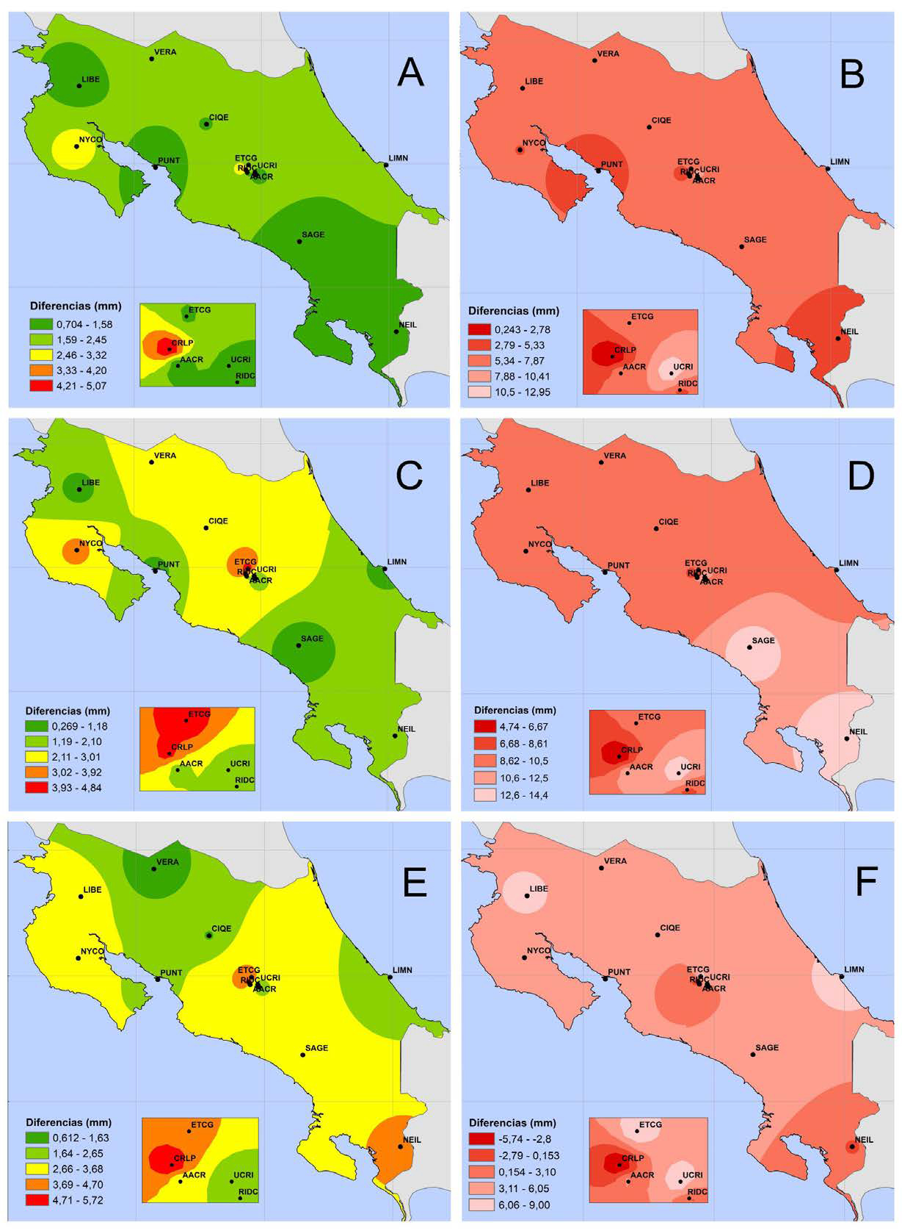[/graphic]
[label]Figura 5[/label]. [caption]Interpolación de las diferencias promedio de las soluciones semanales PPP respecto a las soluciones semanales SIRGAS. Las letras A, C y E corresponde con la componente horizontal mientras que las letras B, D y F representan la componente vertical para los tres intervalos de estudio.[/caption][/figgrp]

[p]El proceso de interpolación aplicado reveló que las variaciones horizontales que usan tiempos de medición de 24 horas son más parecidos que al contemplar intervalos de 6 horas sea en la mañana o sea la tarde la variación llegaría a los ± 5 mm principalmente en el sector central y con algunas diferencias en el resto del país. El componente vertical toma interés no solo en valor numérico que, en general ronda los ± 9 mm y los ± 12 mm, sino que resalta las diferencias negativas para el intervalo de la tarde, precisamente en el sector central.[/p]

[/subsec][/sec][sec sec-type="conclusions"][sectitle]Conclusiones[/sectitle]

[list listtype="bullet"][li]● Este estudio demostró que existen diferencias significativas entre procesar archivos de 24 o 6 horas respecto a las soluciones semanales finales de SIRGAS ([xref ref-type="bibr" rid="r9"]Murillo, 2021[/xref]). Estas diferencias, pueden en algunos casos ser considerables de acuerdo con las finalidades que tengan para los proyectos o trabajos, sin embargo, es probable que, para una mayoría de finalidades relacionadas con la topografía, el catastro, la geografía, la cartografía, levantamientos con finalidades SIG el procesamiento PPP en línea con el servicio CSRS sea una opción viable. Los resultados de este trabajo estuvieron bajo condiciones muy particulares, las cuales pueden ofrecer una primera aproximación a los usuarios de observaciones GPS.[/li]
[li]● Las pruebas estadísticas realizadas al 95% de probabilidad a las soluciones PPP, mostraron que en las comparaciones diarias no existió diferencia entre realizar los levantamientos dentro de los intervalos de 24 horas, mañana y tarde. Por su parte, en el conjunto de cada día de la semana se obtuvieron valores superiores a un 71% de significancia, lo que indica que existe diferencia entre los días de la semana al realizar las mediciones respectivas. En el conjunto de datos semanales se tuvo un 51% de diferencias relacionadas con los intervalos de tiempo al momento de las mediciones.[/li]
[li]● Tras comparar las soluciones PPP respecto a las soluciones SIRGAS y trabajando con los promedios semanales se obtuvo un 77% de diferencia en el segmento de 24 horas; un 64% en el segmento de la mañana; y 79% en el segmento de la tarde. Como se observa, existen similitudes en los porcentajes obtenidos para ambos promedios, lo que confirma que independientemente del conjunto de datos se tienen diferencias entre el procesamiento PPP y las soluciones semanales SIRGAS. En este conjunto de datos, el componente U fue el único que mostró significancia en el intervalo de 24 horas y la mañana, es decir que hubo diferencia en el intervalo de tiempo como resultado del procesamiento PPP. Lo cual, no es de extrañar a sabiendas de que generalmente la coordenada Y tiene una dispersión mayor que las coordenadas X y Z por que corresponde a la coordenada vertical.[/li]
[li]● Las discrepancias semanales y diarias de las coordenadas geocéntricas obtenidas por procesamiento PPP respecto a las soluciones finales SIRGAS mostraron comportamientos fluctuantes durante todo el periodo de estudio para las tres componentes (N, E, U), siendo los valores más dispersos en el segmento de la tarde con +35 mm a +90 mm especialmente en el componente U.[/li]
[li]● El conjunto de mapas mostrados en la [xref ref-type="fig" rid="f5"]Figura 5[/xref] se brindó de manera general el rango de las diferencias obtenidas al procesar con PPP respecto a SIRGAS ya sea de 24 horas, mañana o tarde. El comportamiento superficial mediante una interpolación se da con la idea de ofrecer una aproximación nacional de las discrepancias en horizontal y vertical al utilizar el servicio PPP del CSRS respecto a las soluciones semanales SIRGAS. Es por lo anterior que los mapas presentados anteriormente representan una muy buena aproximación para los distintos usuarios que requieran hacer mediciones satelitales y procesar dichas observaciones con el servicio en línea CSRS-PPP. Idealmente se recomienda emular los tiempos de registro empleados en este estudio, sin embargo, es razonable que las distintas aplicaciones y objetivos de los proyectos requieren de una adecuación adicional al registro de las observaciones.[/li]
[li]● A pesar de las diferencias encontradas se recomienda la utilización del servicio PPP del CSRS de Canadá como una buena alternativa para obtener coordenadas de una manera rápida y con una exactitud puntual suficiente para muchas aplicaciones como las anteriormente citadas. Lo anterior se podría lograr cuando el profesional disponga del tiempo para que sus resultados sean procesados con órbitas finales. Sin embargo, es importante recordar también que las soluciones PPP pueden ser consideradas dentro del marco geodésico nacional de Costa Rica CRSIRGAS ya que las órbitas finales están dentro del ITRF2014.[/li][/list][/sec][/xmlbody]

[refs][sectitle]Referencias[/sectitle]

[ref id="r1" reftype="book"][authors role="nd"][pauthor][surname]Albán[/surname], [fname]M.[/fname][/pauthor] [/authors]([date dateiso="20180000" specyear="2018"]2018[/date]). [source]Técnica de Posicionamiento Puntual Preciso (PPP) Aplicada a la Estimación de Vapor de Agua Precipitable (PWV) de la Estación EPEC. [/source][pubname]Universidad de las Fuerzas Armadas[/pubname]. [url]http://repositorio.espe.edu.ec/handle/21000/14672[/url][/ref]
[ref id="r2" reftype="book"][authors role="nd"][pauthor][surname]Altamimi[/surname], [fname]Z.[/fname][/pauthor]; [pauthor][surname]Rebischung[/surname], [fname]P.[/fname][/pauthor]; [pauthor][surname]Metivier[/surname], [fname]L.[/fname][/pauthor]; y [pauthor][surname]Collilieux[/surname], [fname]X.[/fname][/pauthor][/authors] ([date dateiso="20160000" specyear="2016"]2016[/date]), [source]A new release of the International Terrestrial Reference Frame modeling nonlinear station motions[/source], [pubname]J. Geophys. Res. Solid Earth[/pubname], [volid]121[/volid]. https://doi.org/[pubid idtype="doi"]10.1002/2016JB013098[/pubid][/ref]
[ref id="r3" reftype="book"][authors role="nd"][pauthor][surname]Berné[/surname], [fname]J.[/fname][/pauthor] y [pauthor][surname]Garrido[/surname], [fname]N.[/fname][/pauthor] [/authors]([date dateiso="20140000" specyear="2014"]2014[/date]). [source]GPS: Fundamentos y aplicaciones en la geomática[/source]. [edition]1era[/edition] ed. [pubname]Editorial Universitat Politècnica de València[/pubname][/ref]
[ref id="r4" reftype="book"][authors role="nd"][cauthor]BKG[/cauthor].[/authors] ([date dateiso="20220000" specyear="2022"]2022[/date]). [source]BKG Ntrip Client[/source]. [url]https://igs.bkg.bund.de/ntrip/bnc[/url][/ref]
[ref id="r5" reftype="book"][authors role="nd"][cauthor]CSRS-PPP.[/cauthor][/authors] ([date dateiso="20220000" specyear="2022"]2022[/date]). [source]Point Positionning[/source]. [url]https://webapp.geod.nrcan.gc.ca/ geod/tools-outils/ppp.php[/url][/ref]
[ref id="r6" reftype="book"][authors role="nd"][pauthor][surname]Leick[/surname], [fname]A.[/fname][/pauthor][/authors] ([date dateiso="20150000" specyear="2015"]2015[/date]). [source]GPS Satellite Surveying[/source]. [edition]4[/edition] edición. [pubname]John Wiley & Sons, Inc[/pubname]. [/ref]
[ref id="r7" reftype="book"][authors role="nd"][pauthor][surname]Moya[/surname], [fname]J.[/fname][/pauthor] y [pauthor][fname]S.[/fname] [surname]Bastos[/surname][/pauthor] [/authors]([date dateiso="20150000" specyear="2015"]2015[/date]). [source]Procesamiento GNSS en línea como alternativas a diferentes aplicaciones geodésicas. [/source][pubname]Uniciencia [/pubname][volid]29 [/volid]([issueno]2[/issueno]). [pages]1-14[/pages]. [url]https://www.revistas.una.ac.cr/index.php/uniciencia/article/view/6755/6897[/url][/ref]
[ref id="r8" reftype="journal"][authors role="nd"][pauthor][surname]Moya[/surname], [fname]J.[/fname][/pauthor]; [pauthor][surname]Núñez[/surname], [fname]C.[/fname][/pauthor]; y [pauthor][surname]Cubillo[/surname], [fname]J.[/fname][/pauthor] [/authors]([date dateiso="20170000" specyear="2017"]2017[/date]). [arttitle]Usando la red de estaciones SIRGAS de Costa Rica para la cuantificación de las discrepancias respecto de un procesamiento PPP en línea.[/arttitle] [source]Ingeniería[/source]. [volid]27 [/volid]([issueno]1[/issueno]). [pages]39-55[/pages]. [url]https://revistas.ucr.ac.cr/index.php/ingenieria/article/view/25429/28750[/url][/ref]
[ref id="r9" reftype="journal"][authors role="nd"][pauthor][surname]Murillo[/surname], [fname]A.[/fname][/pauthor][/authors] ([date dateiso="20210000" specyear="2021"]2021[/date]). [arttitle]Análisis de las discrepancias en las coordenadas geocéntricas en una red de estaciones GNSS de operación continua en Costa Rica considerando un procesamiento PPP en línea con diferentes intervalos de tiempo respecto a las soluciones finales SIRGAS.[/arttitle] [source]Tesis de Licenciatura[/source], [pubname]Universidad de Costa Rica[/pubname].[/ref]
[ref id="r10" reftype="book"][authors role="nd"][cauthor]SIRGAS[/cauthor].[/authors] ([date dateiso="20220000" specyear="2022"]2022[/date]). [source]El Sistema Geodésico para las Américas SIRGAS. [/source][url]https://sirgas.ipgh.org/realizaciones/introduccion/[/url][/ref]
[ref id="r11" reftype="book"][authors role="nd"][cauthor]TEQC[/cauthor].[/authors] ([date dateiso="20220000" specyear="2022"]2022[/date]). [source]TEQC[/source]. [url]https://www.unavco.org/software/data-processing/teqc/teqc.html[/url][/ref]
[ref id="r12" reftype="book"][authors role="nd"][pauthor][surname]Wessel[/surname], [fname]P.[/fname][/pauthor] [et-al]et al[/et-al]. [/authors]([date dateiso="20190000" specyear="2019"]2019[/date]). [source]“The Generic Mapping Tools Version 6.1.1,” Tools for manipulating geographic and Cartesian data and creating plots, maps, and 3D views.[/source] [url]https://docs.generic-mapping-tools.org/6.1/tutorial.html[/url][/ref][/refs][/doc]

